**КУРСОВ ПРОЕКТ / ДИПЛОМНА РАБОТА / МАГИСТЪРСКА ТЕЗА**  
  
  
**ЗАГЛАВИЕ**

|  |  |
| --- | --- |
| **Изготвил:** | **Научен ръководител:** |
| Име и Фамилия | Титла и име на научен ръководител |
| **Специалност:** специалност |  |
| **Фак. номер:** фак.номер |  |

**София година**

**СЪДЪРЖАНИЕ**

СПИСЪК НА ФИГУРИТЕ 4

СПИСЪК НА ТАБЛИЦИТЕ 5

ИЗПОЛЗВАНИ СЪКРАЩЕНИЯ 6

УВОД 7

1 ПРИМЕРНА ГЛАВНА ТОЧКА 7

1.1 Примерна подточка 7

1.1.1 Примерна под-подточка 7

1.1.2 Примерна под-подточка 7

1.2 Примерна подточка 7

1.2.1 Примерна под-подточка 8

1.2.2 Примерна под-подточка 8

1.3 Примерна подточка 8

2 Виртуализация от тип 1 8

2.1 Предимства на виртуализация от тип 1 8

2.1.1 Примерна под-подточка 9

2.1.2 Примерна под-подточка 10

2.1.3 Примерна под-подточка 10

2.2 Примерна подточка 10

2.2.1 Примерна под-подточка 10

2.2.2 Примерна под-подточка 10

2.3 Примерна подточка 10

2.3.1 Примерна под-подточка 10

2.3.2 Примерна под-подточка 10

3 ПРИМЕРНА ГЛАВНА ТОЧКА 10

3.1 Примерна подточка 10

3.1.1 Примерна под-подточка 10

3.1.2 Примерна под-подточка 10

3.2 Примерна подточка 10

3.2.1 Примерна под-подточка 10

3.2.2 Примерна под-подточка 10

3.3 Примерна подточка 10

ЗАКЛЮЧЕНИЕ 10

ИЗПОЛВАНА ЛИТЕРАТУРА 10

# СПИСЪК НА ФИГУРИТЕ

Фигура 1. Структура на виртуализация от тип 1 7

Фигура 2. Сравнение между виртуализация от тип 1 и тип 2 8

# СПИСЪК НА ТАБЛИЦИТЕ

Таблица 1. Хайпървайзъри от тип 1 и техните предимства 8

# ИЗПОЛЗВАНИ СЪКРАЩЕНИЯ

|  |  |
| --- | --- |
| API | Application Programming Interface |
| SQL | Structured Query Language |
| AWS | Amazon Web Services |

# УВОД

Съдържание на увода. Форматиране:

* Заглавието е **Heading 1**, **без номерация**.
* Текстът се форматира със стил **Normal**.
* В увода се представя основната тема на разработката, нейната цел и обхват.
* Изброяване на отделни точки се форматира със стил **List Paragraph**

# ПРИМЕРНА ГЛАВНА ТОЧКА

Тази глава включва основни концепции, теоретична рамка или въведение към конкретния аспект на темата. Форматиране:

* Заглавието на главата е **Heading 1**, **с номерация.**
* Основният текст се форматира със стил **Normal.**
* Всяка подточка трябва да бъде логично свързана със заглавната точка.

## Примерна подточка

Тази подточка развива конкретен аспект от темата, като представя повече детайли и примери. Форматиране:

* Заглавието е **Heading 2**, с номерация.
* Основният текст се форматира със стил **Normal**.

### Примерна под-подточка

Тази част допълва и уточнява информацията от предходната подточка. Форматиране:

* Заглавието е **Heading 3,** с номерация.
* Основният текст се форматира със стил **Normal**.

### Примерна под-подточка

Допълнителна информация, подкрепена с примери или аргументация.

## Примерна подточка

Разширяване на анализа или представяне на нови компоненти и/или функционалности.

### Примерна под-подточка

Допълнителна информация, подкрепена с примери или аргументация.

### Примерна под-подточка

Допълнителна информация, подкрепена с примери или аргументация.

## Примерна подточка

Разширяване на анализа или представяне на нови компоненти и/или функционалности.

# Виртуализация от тип 1

Виртуализацията от тип 1, още известна като **bare metal** виртуализация, представлява тип хайпървайзър, който работи директно върху хардуера на физическия сървър, без необходимост от операционна система посредник. Това я прави изключително ефективна по отношение на производителност и ресурси.

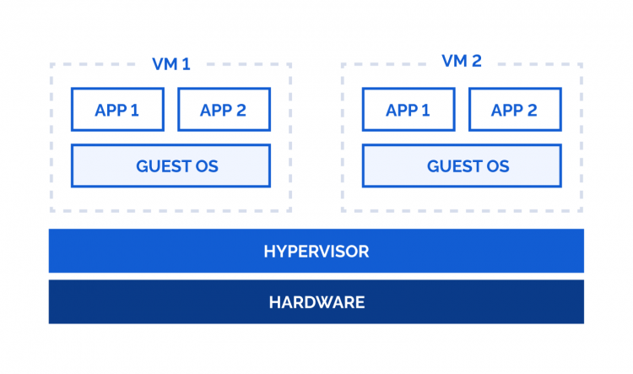

Фигура 1. Структура на виртуализация от тип 1

## Предимства на виртуализация от тип 1

* По-висока производителност, тъй като няма операционна система посредник.
* По-голяма сигурност, тъй като има по-малко слоеве на изпълнение.
* Лесно управление на хардуерните ресурси.

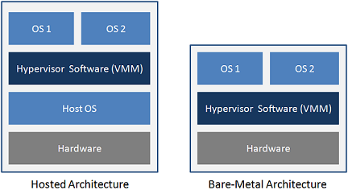

Фигура 2. Сравнение между виртуализация от тип 1 и тип 2

### Примерна под-подточка

Таблица 1 описва основните видове хайпървайзори и техните основни предимства

|  |  |
| --- | --- |
| **Хайпървайзър** | **Основни предимства** |
| VMware ESXi | Висока производителност, функции за управление |
| Microsoft Hyper-V | Интеграция с Windows ОС-и, мащабируемост |
| KVM | Вграден в Linux, отворен код |

Таблица 1. Хайпървайзъри от тип 1 и техните предимства

### Примерна под-подточка

### Примерна под-подточка

## Примерна подточка

### Примерна под-подточка

### Примерна под-подточка

## Примерна подточка

### Примерна под-подточка

### Примерна под-подточка

# ПРИМЕРНА ГЛАВНА ТОЧКА

## Примерна подточка

### Примерна под-подточка

### Примерна под-подточка

## Примерна подточка

### Примерна под-подточка

### Примерна под-подточка

## Примерна подточка

# ЗАКЛЮЧЕНИЕ

# ИЗПОЛВАНА ЛИТЕРАТУРА